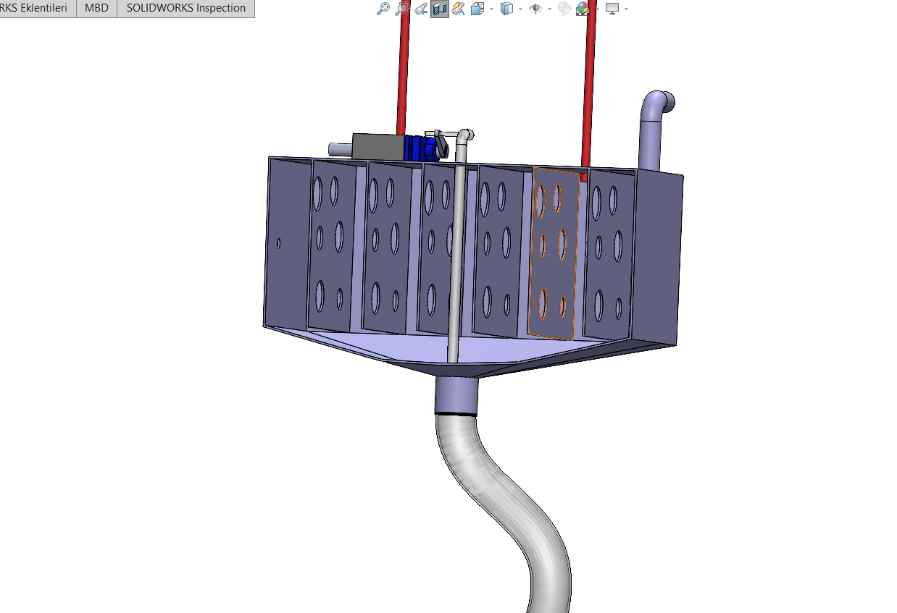

SU BOŞALTIM BOŞLUĞU

MİL

SU ALMA BOŞLUĞU

SERVO MOTOR

HAVA DELİĞİ

PERDE